

**國家發展委員會 新聞稿**

發布日期：103年9月26日

聯 絡 人：吳明蕙、徐志宏

聯絡電話：2316-5851、5855

**103年8月份景氣概況**

103年8月，景氣對策信號綜合判斷分數較上月增加2分至29分，燈號連續第7個月呈現綠燈，其中工業生產指數、機械及電機設備進口值均由綠燈轉呈黃紅燈，分數各增加1分。景氣指標方面，領先指標雖持續下跌但跌幅不大，同時指標則穩定上升且增幅持續擴大，顯示當前國內經濟保持溫和成長。

展望未來，根據環球透視、經濟學人等機構預測，明年全球經濟成長率將優於今年，有助於我國出口動能擴增。內需方面，隨著企業投資信心提升，以及電信業者陸續建置4G網路服務設備，可望挹注投資動能；民間消費在企業獲利成長、就業改善帶動薪資上漲的激勵下，動能可以維持，但9月餿水油事件可能短暫衝擊食品業及餐飲業營收，後續影響須密切觀察。整體而言，國內景氣向上趨勢不變，前景審慎樂觀。

1. 景氣對策信號（詳圖1、圖2）

103年8月景氣對策信號續呈綠燈，綜合判斷分數為29分，較上月增加2分。9項構成項目中，工業生產指數、機械及電機設備進口值均由綠燈轉為黃紅燈，分數各增加1分；其餘構成項目燈號維持不變。各構成項目除製造業營業氣候測驗點為點外，其餘均與上年同月相比之變動率；除股價指數外均經季節調整。個別構成項目說明如下：

* 貨幣總計數M1B變動率：由上月7.6%減為7.5%，燈號維持綠燈。
* 股價指數變動率：由上月16.9%減為16.8%，燈號續呈黃紅燈。
* 工業生產指數變動率：由上月上修值6.2%增為8.1%，燈號轉呈黃紅燈。
* 非農業部門就業人數變動率：與上月相同，仍為1.0%，燈號續為黃藍燈。
* 海關出口值變動率：由上月7.8%增為8.1%，燈號維持綠燈。
* 機械及電機設備進口值變動率：由上月6.1%增為11.5%，燈號轉呈黃紅燈。
* 製造業銷售量指數變動率：由上月下修值6.4%減為3.5%，燈號仍為綠燈。
* 商業營業額變動率：由上月2.9%減為2.7%，燈號維持黃藍燈。
* 製造業營業氣候測驗點：由上月104.4點減為102.6點，燈號續呈黃紅燈。

1. 景氣指標[1]
2. 領先指標

* 103年8月領先指標不含趨勢指數為100.00，較上月下跌0.13%，已連續第6個月下跌（詳表1、圖3）。
* 7個構成項目經去除長期趨勢後，2項較上月上升，分別為：股價指數、實質貨幣總計數M1B；其餘5項：核發建照面積、工業及服務業受僱員工淨進入率、外銷訂單指數、製造業營業氣候測驗點，以及SEMI半導體接單出貨比則較上月下滑。

1. 同時指標

* 同時指標不含趨勢指數為101.92，較上月上升0.41%（詳表2、圖4）。
* 7個構成項目經去除長期趨勢後，5項較上月上升，分別為：電力（企業）總用電量、工業生產指數、實質海關出口值、製造業銷售量指數，以及實質機械及電機設備進口值；其餘2項：商業營業額及非農業部門就業人數則較上月下滑。

1. 落後指標

* 落後指標不含趨勢指數為99.68，較上月上升0.38% （詳表3、圖5）。
* 6個構成項目經去除長期趨勢後，5項較上月上升，分別為：製造業單位產出勞動成本指數、製造業存貨率、失業率[2]、工業及服務業經常性受僱員工人數，以及全體貨幣機構放款與投資；金融業隔夜拆款利率則較上月下滑。

下次發布日期為 103年10月27日（星期一）下午4時

綜合判斷說明： 紅燈(45-38)， 黃紅燈(37-32)， 綠燈(31-23)， 黃藍燈(22-17)， 藍燈(16-9)。

**圖1 近1年景氣對策信號走勢圖**

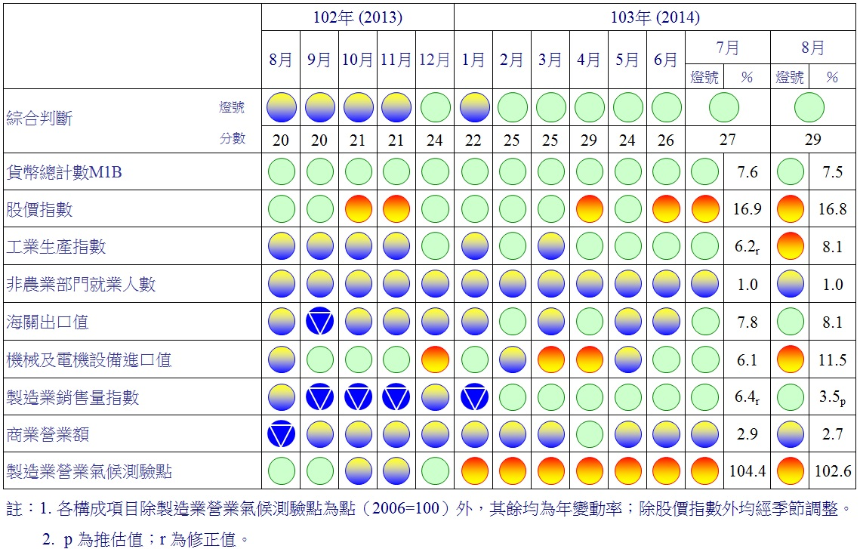

**圖2 一年來景氣對策信號**

**表1 景氣領先指標**

指數

|  |  |  |  |  |  |  |  |
| --- | --- | --- | --- | --- | --- | --- | --- |
| 項　　　　　目 | 103年 (2014) | | | | | | |
| 2月 | 3月 | 4月 | 5月 | 6月 | 7月 | 8月 |
| **不含趨勢指數** | 100.64 | 100.60 | 100.51 | 100.38 | 100.26 | 100.14 | 100.00 |
| 較上月變動 (%) | 0.03 | -0.04 | -0.09 | -0.13 | -0.12 | -0.13 | -0.13 |
| **構成項目**1 |  |  |  |  |  |  |  |
| 外銷訂單指數 | 100.42 | 100.36 | 100.32 | 100.26 | 100.20 | 100.12 | 100.06 |
| 實質貨幣總計數M1B | 100.13 | 100.12 | 100.11 | 100.11 | 100.12 | 100.13 | 100.14 |
| 股價指數 | 100.09 | 100.16 | 100.23 | 100.31 | 100.39 | 100.47 | 100.53 |
| 工業及服務業受僱員工淨進入率2 | 100.43 | 100.38 | 100.28 | 100.16 | 100.04 | 99.93 | 99.86 |
| 核發建照面積3 | 100.06 | 99.95 | 99.79 | 99.61 | 99.47 | 99.34 | 99.19 |
| SEMI半導體接單出貨比 | 100.04 | 100.02 | 100.01 | 100.02 | 100.04 | 100.04 | 100.03 |
| 製造業營業氣候測驗點 | 100.29 | 100.41 | 100.49 | 100.55 | 100.58 | 100.58 | 100.57 |

註：1.本表構成項目指數為經季節調整、剔除長期趨勢，並平滑化與標準化後數值。以下表同。

2.淨進入率＝進入率—退出率。

3.核發建照面積僅包含住宿類（住宅）、商業類、辦公服務類、工業倉儲類4項建造執照統計資料。

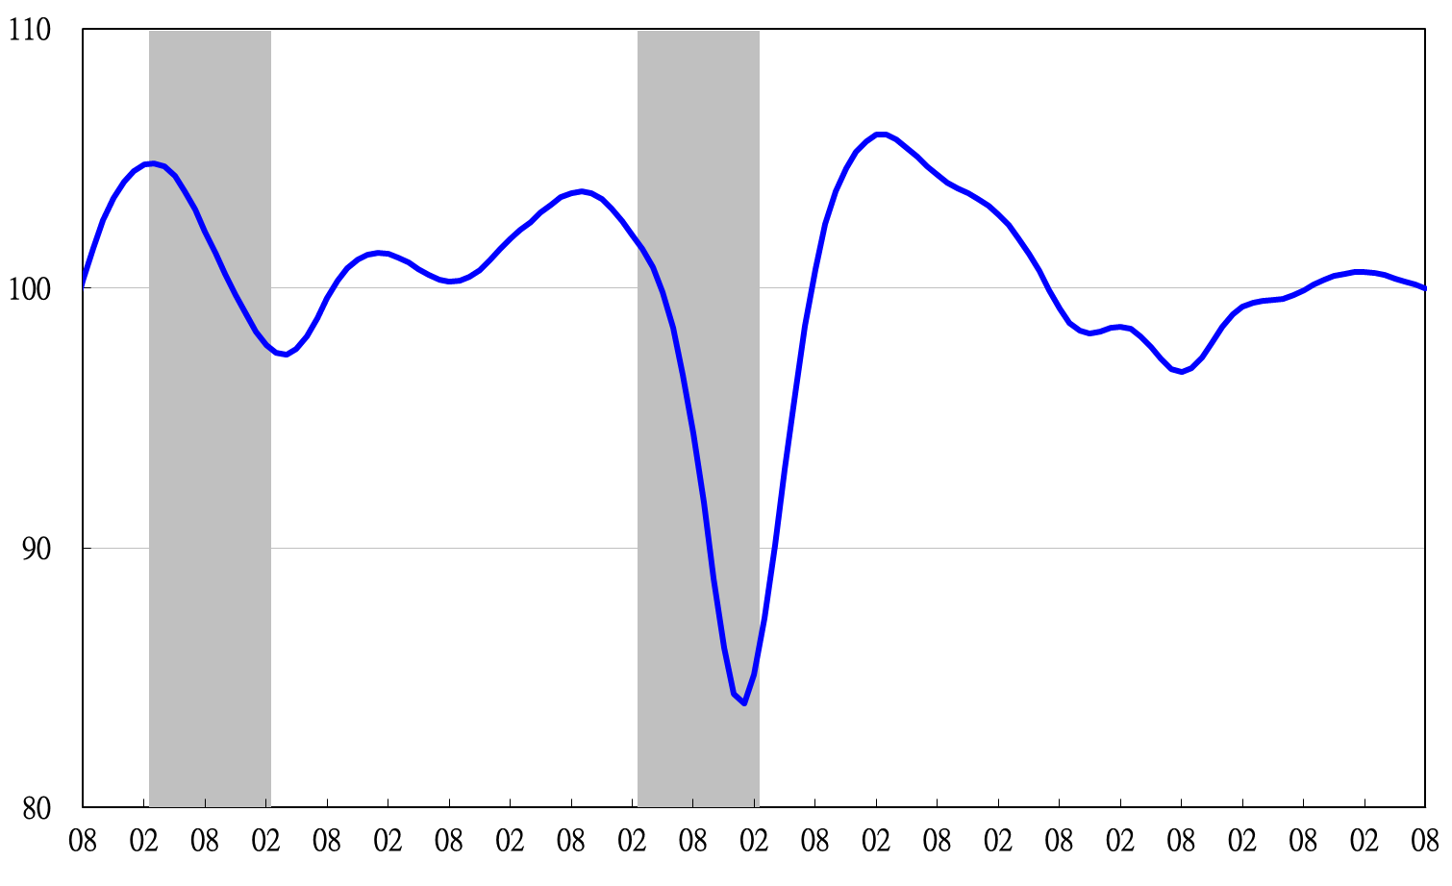

**高峰(P) 谷底(T)**

**93.3 94.2**

**高峰(P) 谷底(T)**

**97.3 98.2**

指數

**92 93 94 95 96 97 98 99 100 101 102 103**

註：陰影區表景氣循環收縮期，以下圖同。

**圖3 近年領先指標不含趨勢指數走勢圖**

**表2 景氣同時指標**

指數

|  |  |  |  |  |  |  |  |
| --- | --- | --- | --- | --- | --- | --- | --- |
| 項　　　　　　　目 | 103年 (2014) | | | | | | |
| 2月 | 3月 | 4月 | 5月 | 6月 | 7月 | 8月 |
| **不含趨勢指數** | 100.13 | 100.28 | 100.50 | 100.77 | 101.11 | 101.50 | 101.92 |
| 較上月變動 (%) | 0.12 | 0.14 | 0.23 | 0.27 | 0.34 | 0.39 | 0.41 |
| **構成項目** |  |  |  |  |  |  |  |
| 工業生產指數 | 99.84 | 99.94 | 100.10 | 100.31 | 100.55 | 100.79 | 101.05 |
| 電力(企業)總用電量 | 99.38 | 99.36 | 99.46 | 99.66 | 99.96 | 100.37 | 100.84 |
| 製造業銷售量指數 | 100.03 | 100.17 | 100.32 | 100.44 | 100.55 | 100.64 | 100.72 |
| 商業營業額 | 100.25 | 100.26 | 100.28 | 100.26 | 100.20 | 100.10 | 100.00 |
| 非農業部門就業人數 | 99.74 | 99.71 | 99.66 | 99.59 | 99.51 | 99.42 | 99.33 |
| 實質海關出口值 | 99.74 | 99.83 | 99.95 | 100.08 | 100.27 | 100.48 | 100.70 |
| 實質機械及電機設備進口 | 100.39 | 100.40 | 100.39 | 100.37 | 100.41 | 100.46 | 100.52 |

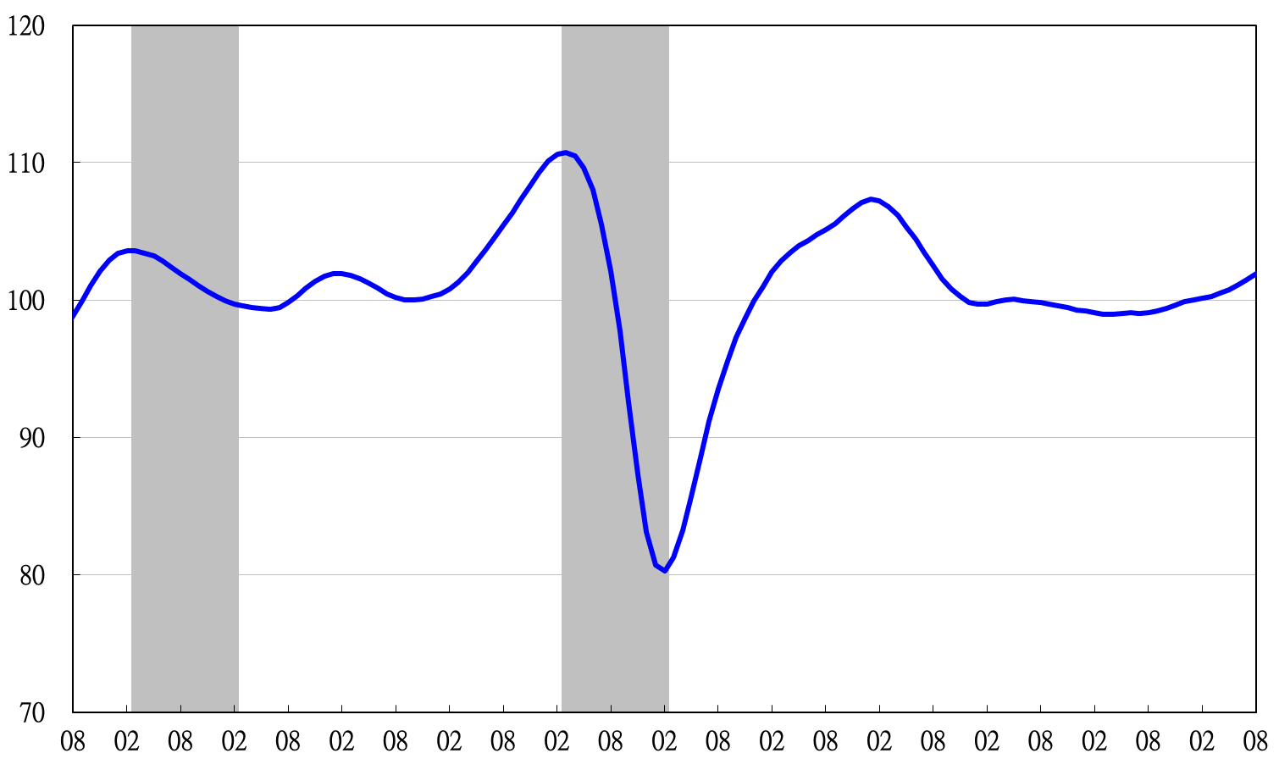

**高峰(P)**

**97.3**

**谷底(T)**

**98.2**

**高峰(P) 谷底(T)**

**93.3 94.2**

**92 93 94 95 96 97 98 99 100 101 102 103**

指數

**圖4 近年同時指標不含趨勢指數走勢圖**

**表3 景氣落後指標**

指數

|  |  |  |  |  |  |  |  |  |  |
| --- | --- | --- | --- | --- | --- | --- | --- | --- | --- |
| 項　　　　　　　目 | 103年 (2014) | | | | | | | | |
| 2月 | 3月 | 4月 | 5月 | 6月 | | 7月 | | 8月 | |
| **不含趨勢指數** | 98.27 | 98.29 | 98.42 | 98.64 | | 98.91 | | 99.30 | 99.68 | |
| 較上月變動 (%) | -0.15 | 0.03 | 0.13 | 0.22 | | 0.28 | | 0.40 | 0.38 | |
| **構成項目** |  |  |  |  | |  | |  |  | |
| 失業率 | 99.70 | 99.74 | 99.78 | 99.83 | | 99.87 | | 99.90 | 99.93 | |
| 工業及服務業經常性受僱員工人數 | 99.72 | 99.74 | 99.75 | 99.77 | | 99.80 | | 99.83 | 99.86 | |
| 製造業單位產出勞動成本指數 | 99.28 | 99.40 | 99.60 | 99.85 | | 100.10 | | 100.44 | 100.73 | |
| 金融業隔夜拆款利率 | 99.98 | 99.97 | 99.97 | 99.96 | | 99.95 | | 99.94 | 99.94 | |
| 全體貨幣機構放款與投資 | 99.85 | 99.84 | 99.84 | 99.84 | | 99.86 | | 99.88 | 99.90 | |
| 製造業存貨率 | 99.46 | 99.34 | 99.24 | 99.18 | | 99.17 | | 99.20 | 99.27 | |

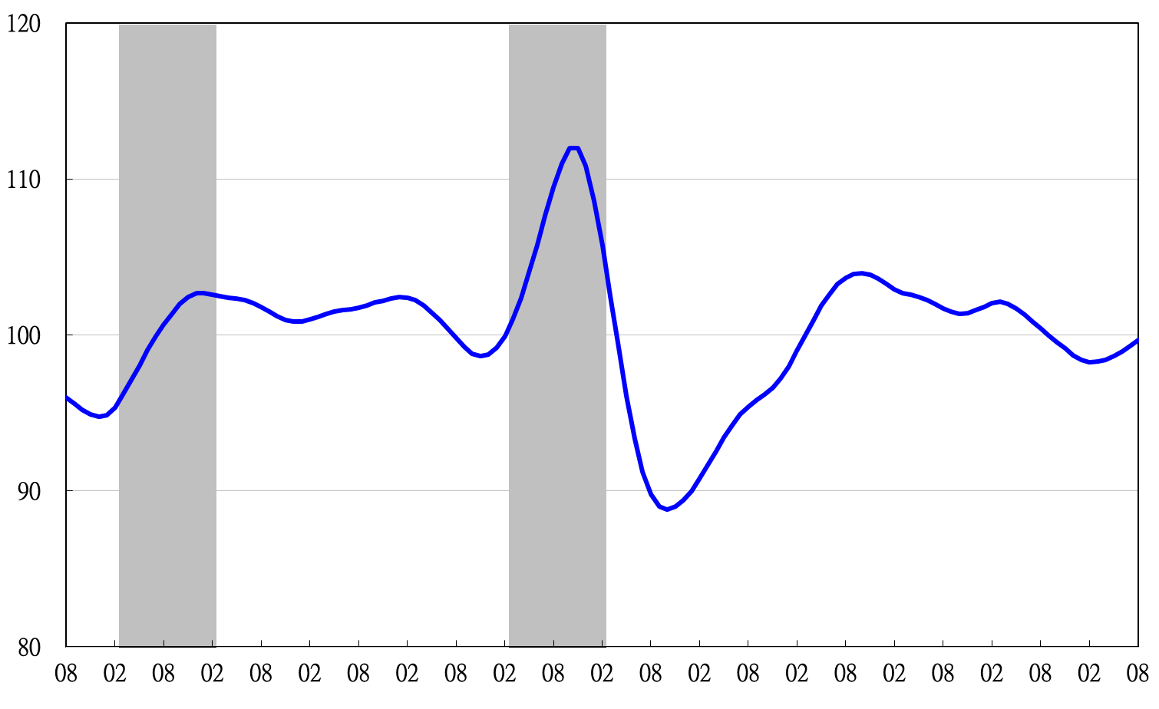

**高峰(P)**

**97.3**

**谷底(T)**

**98.2**

**高峰(P) 谷底(T)**

**93.3 94.2**

**92 93 94 95 96 97 98 99 100 101 102 103**

指數

**圖5 近年落後指標不含趨勢指數走勢圖**

1. 景氣指標編製方法，須先將各構成項目經季節調整、剔除長期趨勢，並平滑化與標準化後，再以相同權重加權平均合成綜合指數。故判斷各構成項目較上月變動方向，應以上述步驟計算後數值為準，若與上月相比數值增加（減少），即代表構成項目較上月上升（下降）。
2. 失業率於合成落後指標時，先取倒數計算。